Государственное бюджетное учреждение
дополнительного профессионального образования и культуры
Краснодарского края
"КРАЕВОЙ УЧЕБНО-МЕТОДИЧЕСКИЙ ЦЕНТР"

ШЕРСТЯНАЯ АКВАРЕЛЬ

МЕТОДИЧЕСКИЕ РЕКОМЕНДАЦИИ

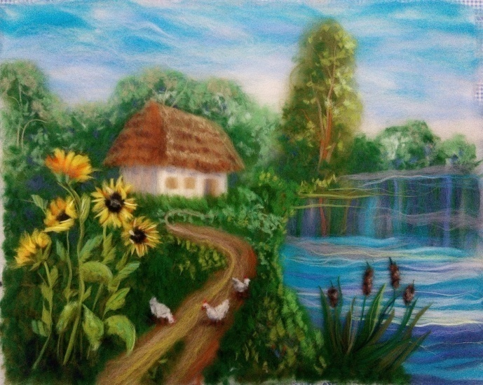

Краснодар
2022

Методические рекомендации предназначены для руководителей студий декоративно-прикладного искусства, преподавателей детских школ искусств, специалистов культурно-досуговых учреждений, мастеров декоративно-прикладного искусства и традиционных промыслов и ремёсел. Содержат подробное описании мастер-класса по акварельной живописи.

Материал подготовлен отделом по организации и проведению фестивалей, конкурсов, выставок и культурных программ ГБУ ДПО и К КК КУМЦ.

Составитель: Путилина Я.Г.

Фотографии: Фисенко Д.В.

Содержание

От составителей…………………………………………………………..4

Шерстяная акварель..……………………..……………………………...5

Основные техники работы с шерстью ………………………………...7

Инструменты и материалы для создания шерстяной картины..........10

Мастер-класс "Рисуем шерстью"….…………………………..……..11

Список используемых источников………………………………..….13

От составителей

Что бы человек ни производил, каким бы ремеслом не занимался, он всегда стремится к красоте и гармонии, созданию изделий художественно оформленных, обладающих целостным строем и функциональностью. Предметы ремесленной деятельности часто достигали высот подлинной художественности.
В настоящее время интерес к предметам рукоделия набирает большую популярность. Все больше людей начинают прибегать к когда-то забытым видам рукоделия и создавать эксклюзивные и практичные изделия. Сегодня у такого рукоделия как "валяние шерстью" второе рождение, и это не случайно.
Валяние из шерсти, или фелтинг – очень интересный, увлекательный вид рукоделия. Валяние – это доступный досуг, средство самовыражения и самореализации. Обширные возможности этого ремесла привлекают не только профессиональных мастеров, художников, модельеров и дизайнеров, но и любителей. Изучить и освоить техники валяния шерсти может каждый желающий. Это уникальный материал, обладающий целебными свойствами. Поэтому изделия, выполненные из шерсти не только практичны, но и полезны для человека.
Мир изделий из шерсти многогранен, он дает каждому огромные возможности для создания модных и практичных предметов, головных уборов, обуви, оригинальных аксессуаров, предметов одежды и живописных картин.

Шерстяная акварель

Шерстяная акварель, или живопись шерстью, как художественное направление появилось на заре ХХ века в Германии, его основоположником был немецкий философ Рудольф Штайнер, выбравший шерсть, как наиболее распространенный и дешевый материал. Зная о способности шерсти сваливаться, он нашел способ, как окрашенную шерсть применять в качестве материала для рисования картин. В ходе наблюдения за детьми, регулярно использующими шерсть как краски, он заметил, что дети расслабляются психологически, становятся более уравновешенными, личность их приобретает более целостный статус.
Вот уже около 100 лет во всем мире "общение" с цветной овечьей шерстью помогает людям справиться с душевным напряжением, стрессами, обреcти равновесие, творчески раскрыться и ощутить полет вдохновения. Человек, рисующий картину шерстью, не ограничен какими-то заданными рамками, он всегда использует ту цветовую гамму, которая соответствует потребностям его души, сюжет, который наиболее близок в данный момент его состоянию. К тому же, необычайной красоты изделия из шерсти учат видеть и любить природу, ценить традиции, уважать труд людей. Они формируют вкус и передают нам представление о красоте и доброте.
Картины из шерсти создаются в нескольких техниках. Наиболее легкая техника – это техника сухой послойной раскладки прядей шерсти, в этом случае изображение закрепляется рамой со стеклом. И более трудоемкий способ – это комбинация мокрого и сухого валяния.
Для выкладывания картин в основном используется шерсть, также можно применять и другие волокнистые материалы: вискозу, акрил, шелк, с помощью которых можно создавать игру теней. Шерсть в работе наиболее пластична и послушна. Как и любой другой живописный материал, она способна передать любую идею, раскрыть талант художника в людях, которые о нем и не подозревали. Этой техникой могут овладеть даже люди, совсем не умеющие рисовать, ибо это материал очень благодарный и отзывчивый. Шерсть раскрывает свои секреты очень быстро. В процессе работы сразу видно, во что преобразуется прядь в руках – в лепесток или в волну, и в итоге рисование превращается в увлекательное приключение. Как смешивать разные цвета шерсти, чтобы получить нужный оттенок, как вытянуть и скрутить прядку, чтобы получилась красивая линия, как скатать, чтобы получился идеально круглый зрачок, настричь листву и прочие моменты захватывают и увлекают. Картину испортить нельзя, поскольку шерсть очень пластична, укладывается слоями, поэтому изображение всегда можно поправить, сняв неудачный слой, убрав те детали, которые не получились или поправить ножницами, откорректировав форму.
Итак, выкладывание картин из шерсти подразумевает под собой процесс послойного формирования изображения из волокнистого материала, при котором рисунок образуется постепенно из разноцветных прядей шерсти.
Формирование картины происходит от заднего плана к переднему, то есть, сначала фон, затем уже предметы переднего плана. Волокна при этом никак между собой не скреплены. Готовая картина представляет собой многослойный рыхлый пирог из волокон шерсти, заключенный в жесткий каркас с двух сторон – стекло и задник.

Основные техники работы с шерстью

Вытягивание

Для техники вытягивания понадобится гребенная лента, её нужно положить в одну руку и пальцами второй руки аккуратно вытягивать тонкие пряди. Этот метод используют как для создания фона, так и для выкладки других различных предметов. Например, при помощи техники вытягивания можно создать как тоненькие стебельки трав, так и массивные веточки кустов и деревьев и т.д. Размер предметов будет зависеть от того, сколько волокон шерсти захватите при вытягивании, чем больше, тем толще получится ниточка.

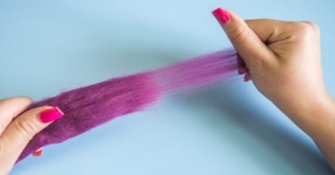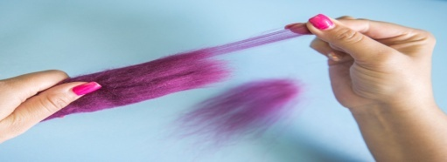

При вытягивании шерсти руки ни в коем случае не должны быть напряжены, иначе они просто устанут, да и прядки при этом будут не вытягиваться, а выдираться с усилием. А это не правильно. Процесс должен быть плавным и доставлять удовольствие.
При помощи вытягивания также можно и нужно смешивать шерсть. То есть, можно взять 2-3 цвета шерсти и сформировать из них одну, или несколько неоднородных по цвету прядей. Важно смешивать цвета и получать текстуры разной степени и однородности. Степень однородности можно получить разную, поэтому нужно учитывать тот изобразительный эффект, которого мы хотим достичь. Смешанные цвета позволят добиться объема в работе, благодаря этому, работы будут выглядеть более реалистично.
Щипание

При работе с шерстью методом щипания можно использовать как гребенную ленту, так и кардочес. Реализуется щипание таким образом: в левой руке держим гребенную ленту так, чтобы образовывался сгиб, пальцами правой руки частыми и быстрыми движениями щипаем с поверхности гребенной ленты. При щипании нужно стремиться получать однородные пушистые комочки (без петелек). Образовавшиеся комочки используют для создания облаков, снеговиков, сугробов и многих других предметов.

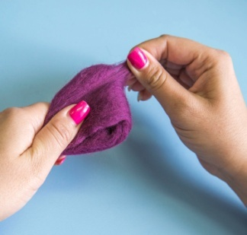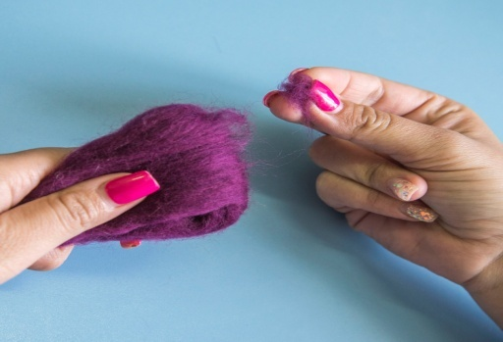

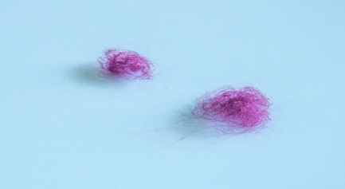

Более плотные пушистики можно "разреживать" (растягивать в разные стороны, получая при этом прозрачную паутинку большей площади). Такие комочки придадут работе акварельный эффект. Фон, выложенный таким способом, выглядит воздушным. Также при помощи комочков легко добиться мягких переходов от одного цвета к другому.
Интересный факт!!! Технику щипания вполне можно заменить использованием кардочесанной шерсти. Кардочесанная шерсть всё упрощает и увеличивает скорость работы. Важно, чтобы она была хорошего качества с очень тонкими волокнами, в противном случае добиться нужного эффекта будет затруднительно.

Настригание

Здесь на помощь приходят ножницы. Для стрижки лучше использовать большие ножницы. Важно, чтобы ножницы были острыми и не жевали шерсть.
Шерсть настригается прямо на картину в нужном месте, при этом важно понимать, что полученный пух может иметь разный размер и форму. Также настриженную шерсть можно как угодно расположить руками или пинцетом. Из "настрига", например, можно сформировать снежинки, крону деревьев, листву и др.
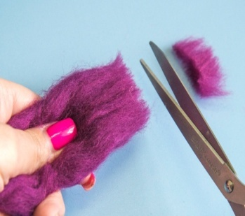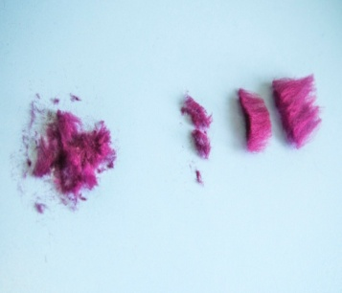

Существует также множество других методов, применяемых при выкладывании картин из волокнистых материалов, но они представляют собой чаще всего комбинации этих трех основных и хороши в конкретных случаях, обусловленных спецификой сюжета. Новичкам, работающим впервые над выкладкой картины, будет достаточно использовать только эти три метода работы с шерстью.

Инструменты и материалы для создания шерстяной картины

Начинающим мастерицам не обязательно приобретать профессиональный инструментарий и материалы высокого класса, достаточно простейшего набора, многое найдётся дома. Основное при создании картины – это выбор цветовой гаммы рисунка. Она должна быть яркой и насыщенной – чем больше оттенков, тем интереснее смотрится окончательный вариант. Если начинающая мастерица не уверена в правильном выборе и сочетании, можно купить готовые комплекты.

Для работы понадобятся:

- шерсть разных цветов и оттенков (подбирается в зависимости от сюжета картины);
- эскиз картины на бумаге;
- шелковые или акриловые вискозные волокна (по желанию) для придания картине реалистичности;
- рамка для фотографий со стеклом;
- ножницы острые;
- маникюрные ножницы;
- пинцет для работы с шерстью;
- степлер;
- скрепки;
- утюг;
- бумажный лист по размеру картины;
- флизелин или любая ткань с небольшим ворсом, которая будет удерживать шерсть (используется для основы картины).

Мастер-класс "Рисуем шерстью"

Перед тем как приступить к выкладке картины, нужно определиться с рисунком. Можно выбрать эскиз в интернете, распечатать на цветном принтере любую картинку и положить ее под тонкий флизелин, но лучше, чтобы картинка была перед глазами. Благодаря этому, намного проще будет проработать и повторить рисунок, а также правильно подбирать оттенки и создавать предметы.
Профессиональные мастерицы рекомендуют для первых работ выбирать простые сюжеты. Впоследствии, когда будут освоены базовые техники выкладки картин, можно будет приступить к более сложному сюжету, в котором можно будет детально проработать все тонкости картин.
Сначала на работу нужно отводить по паре часов в день, чтобы не замылился глаз и были соблюдены все пропорции рисунка – это основное правило шерстяной живописи.
После того, как определились с картинкой, необходимо подготовить рамку для фотографий. Работу начинают с подготовки основы. Для этого рамку для фотографий разбирают на составные части, к основе крепят при помощи степлера или нескольких скрепок подходящий по размеру отрез флизелина, вискозы или другой ткани с бархатистой поверхностью. Это понадобится для крепления материала.
Далее возьмите заранее подготовленную шерсть. Начинать валяние нужно с фона, а после выкладывать на готовой основе мелкие элементы. Картина создаётся путем послойного накладывания оттенков шерсти, часто для этого используют сливер. На подготовленный фон выкладывают задний план рисунка, для этого используют технику щипания.
Во время раскладки шерсти желательно, чтобы нити легли в разном направлении, их края должны выходить за края деревянной подложки на несколько сантиметров. Шерсть раскладывают слева направо, обязательно укладывая прядки внахлест, чтобы не было просветов.
При создании заднего плана обязательно соблюдайте принцип "от темного к светлому". Границы рамки можно обложить шерстью синего или черного цвета. Постепенно приближаясь к центру натюрморта или пейзажа, добавляйте светлые пряди.
После того как задний фон будет закончен, начинайте выкладывать основные элементы рисунка при помощи пинцета. Важно помнить, что более мелкие детали прорисовывают в технике настригания или вытягивания тонких волокон.
После создания каждого слоя шерсти можно проглаживать рисунок с обратной стороны утюгом. Чтобы не повредить хрупкие элементы, подложите под утюг бумажный лист или тонкую ткань. Это поможет закрепить шерстяные волокна. Можно и не проглаживать, а просто примять шерсть стеклом от рамки или ладошками. Если рисунок сместился, то его всегда можно поправить с помощью пинцета.
Когда изображение будет закончено, можно его сбрызнуть лаком для фиксации шерсти, потом положить сверху стекло. Лишнюю шерсть, выступающую по краю, обрезают маникюрными ножницами. Ваша картина готова.

Пробуйте! Изобретайте! Творите!

Список используемых источников

1. Инструменты и материалы для создания шерстяной картины Ресурсы интернет: https://www.livemaster.ru/topic/2084215-instrumenty-i-materialy-dlya-sozdaniya-sherstyanoj-kartiny
2. Как появилась живопись шерстью? Ресурсы интернет: https://zen.yandex.ru/media/id/5ec3d1598d813877565f5cca/kak-poiavilas-jivopis-sherstiu-60d4877d0994ba12a543063c
3. Картины из шерсти: акварельная живопись для всех возрастов. Ресурсы интернет: https://homius.ru/kartinyi-iz-shersti.html
4. Картины из шерсти для начинающих: обзор товаров для творчества, техника валяния. Ресурсы интернет: https://blog.tovarika.ru/hobbi-i-tvorchestvo/kartiny-iz-shersti-dlya-nachinayushhih-obzor-tovarov-dlya-tvorchestva-tehnika-valyaniya/

Для заметок

